ÜYE SAYFASI

Sitemiz masterpage yöntemiyle yapıldı.. Anasayfamız canlı dinle sayfası, play tuşuyla VAN FM canlı yayınına bağlanıyoruz.   
  
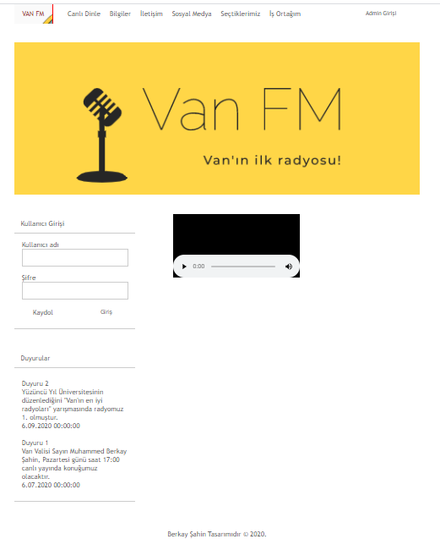  
  
  
  
  
Solda hızlı girişimiz var.. Kayıtlıysak giriş, değilsek kaydolabiliyoruz.  
  
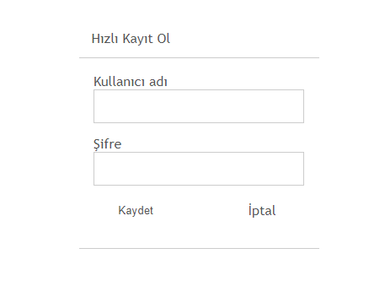  
  
  
  
Kayıt/Giriş yapıldıktan sonra size kullanıcı adınızla hitap ediyoruz.  
  
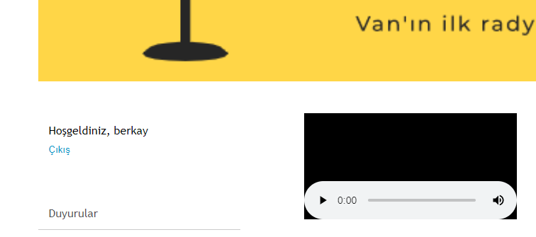  
  
  
  
  
Sol altta ise duyuru kısmımız var.  
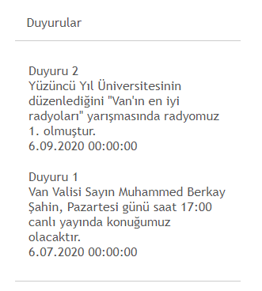  
header kısmımızda bilgiler 2’ye ayrılıyor. (Reklamlar Bilgileri ve Yayıncı Bilgileri)  
Reklam bilgileri kısmında reklamın önemi anlatılmaktadır.   
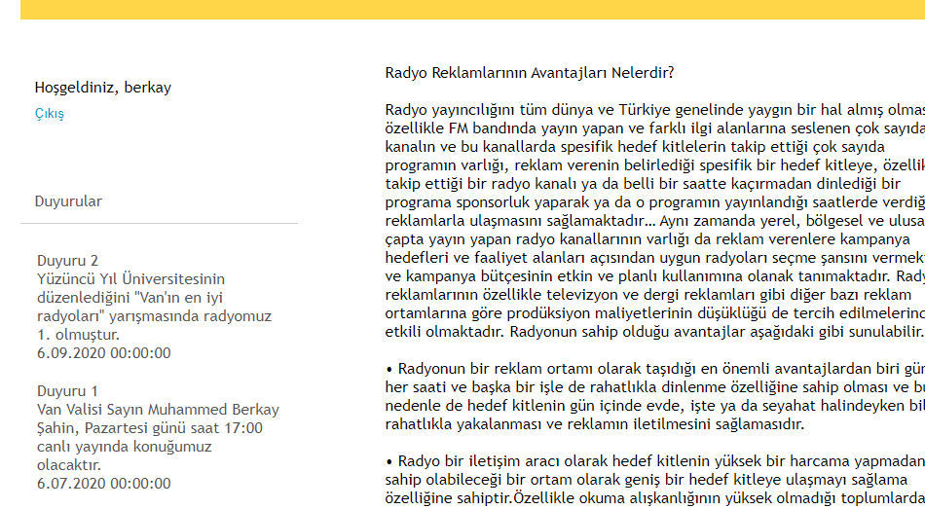  
  
  
Yayıncı Bilgileri.  
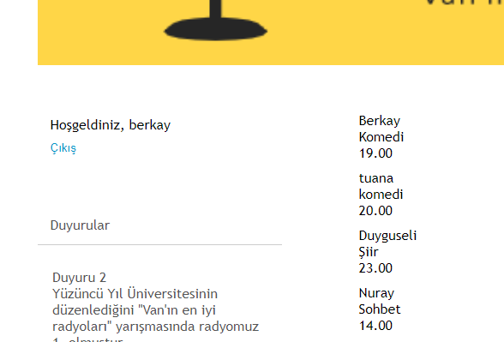  
  
  
  
  
İletişim kısmında iş yerimizin konumu bulunmaktadır.  
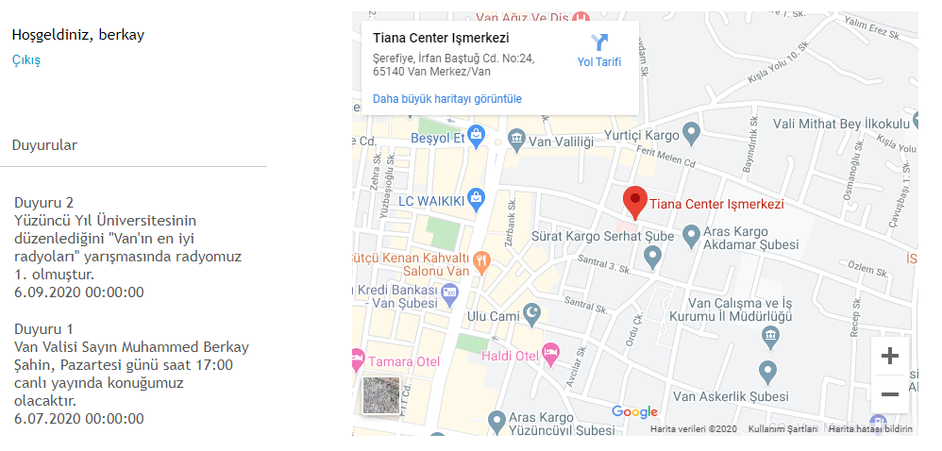  
Sosyal medya kısmında radyomuzun hesapları bulunmaktadır.  
  
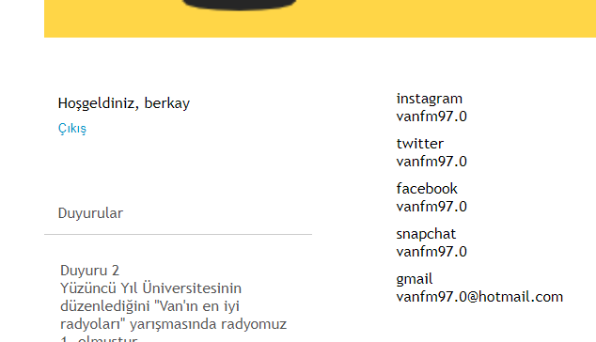  
  
  
  
Seçtiklerimiz kısmında sizin için seçtiğimiz şarkılar bulunmakta.  
  
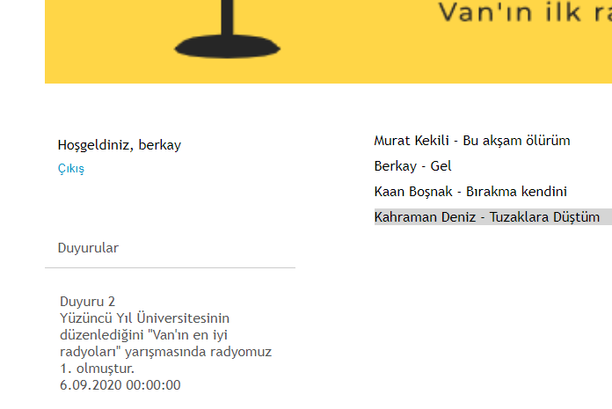  
  
  
  
İş ortağım kısmında ise bizimle iş birliği içinde bulunmak isteyecek kişiler için ön fikir olabilecek bir metin yer almakta.  
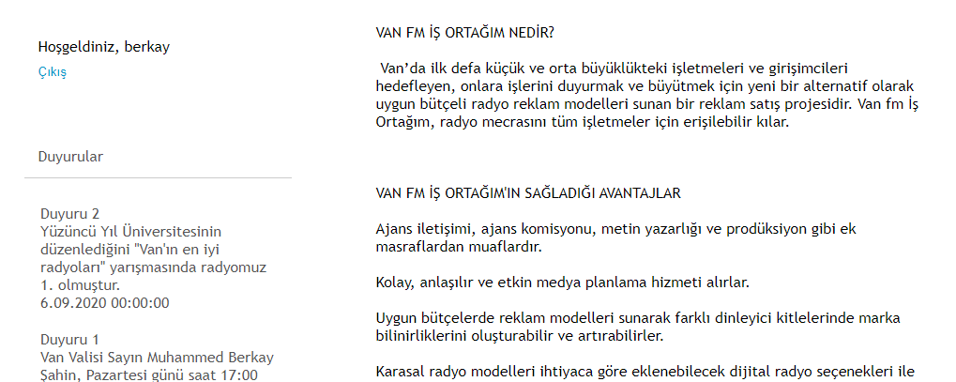  
  
  
  
  
  
  
  
  
 ADMİN SAYFASI  
  
Admin girişi header kısmının en sağında bulunmaktadır.  
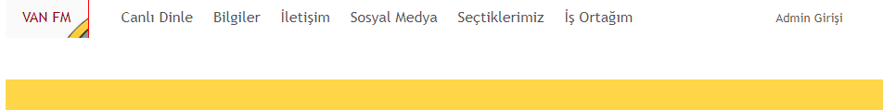  
  
  
Üstüne tıklandığında ise: (ID: admin Şifre: vanfm970)  
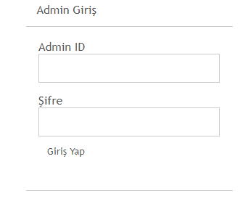  
  
  
Admin header kısmında site üzerinde oynamalar yapmak istenilen bölümler bulunmaktadır.. En sağ kısımda ise üye sayfasına yönlendiren bir buton bulunmaktadır..  
  
  
  
  
  
yayıncı kısmına tıklandığında önümüze gelen 3 text’i doldurup yayıncı ekleyebiliyoruz. Silmek istediğimiz de ise sadece 1. Text’i doldurup silme butonuna tıklamamız yeterli olmakta.  
  
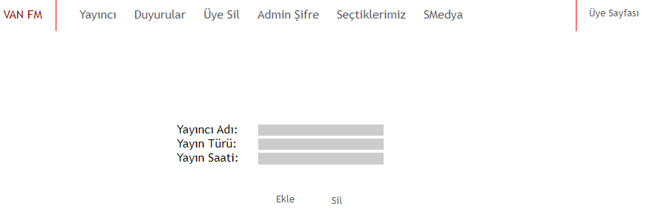  
  
Duyurular bölümüne tıkladığımızda ise gelen textleri doldurup yeni duyuru yayınlayabiliyoruz. Silmek istediğimizde ise sadece Duyuru başlığını doldurmak yeterli olmakta.  
  
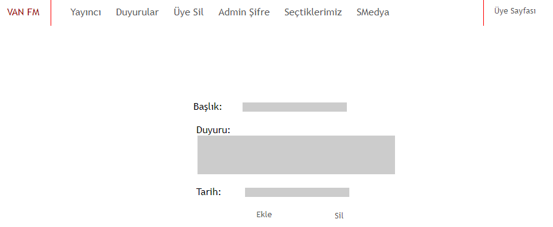  
  
  
  
  
Üye sil kısmında silmek istediğimiz üyenin adını yazıp sile basmamız yeterli olmakta.  
  
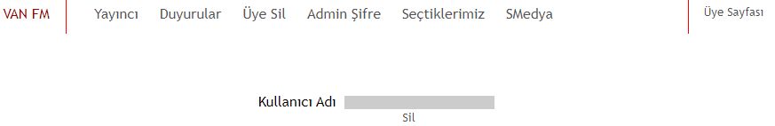  
  
  
  
Admin şifre kısmına bastığımızda ise admin girişi yapabilmesi için yeni bir admin oluşturabiliyoruz.  
  
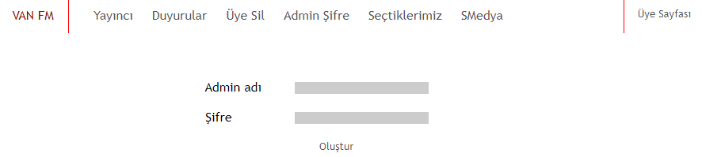  
  
  
  
  
Seçtiklerimiz kısmında ise dinleyeciler için seçtiğimiz şarkıları ekleyip silebiliyoruz.  
  
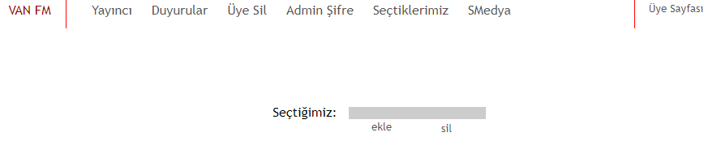  
  
SMedya kısmında ise radyomuzun sosyal medya hesaplarını bilgilerini ekleyip silebiliyoruz.  
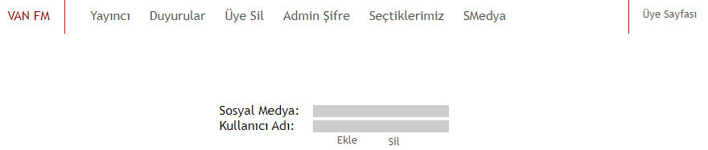  
  
  
  
  
  
  
  
Proje adı, firma : Van FM  
  
Proje amacı : Radyoyu dinlemek dışında elemanların çalışma saatlerini, yayın türlerini, reklam fiyatlarını görebilmek, yayın hakkında yorum yapabilmek.  
  
  
Şirket ile yapılan görüşmeler, izinler:  
  
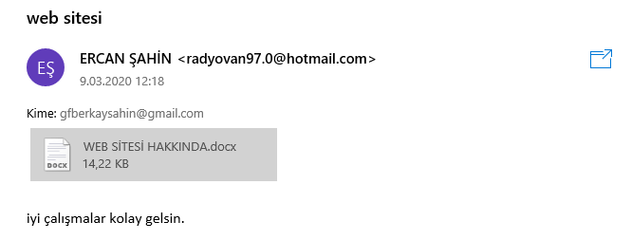  
  
  
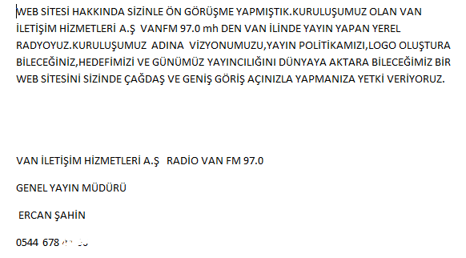  
  
Hedef kitle : Radyo dinleyicileri, esnaflar (reklam almak amaçlı)  
  
  
Firmaya ait bilgiler : Firma Van’ın en eski yerel radyolarından biri, saat başı farklı elemanların yayın yaptığı bir şirket. Para kazanma kaynakları esnaflardan gelen reklamlar, ki yapacağım sitede de reklam bilgileri (sponsorluklar,normal reklam kuşak bilgileri) olucak.  
  
  
  
İncelemeler : Kendi şirketimiz olduğu için tüm ihtiyaçları hakkında bilgi sahibiyim. Yapmak istediğim site net olarak yok incelediğimde her radyo sitesinde sadece siteye girdiğinde radyoyu dinleyebildiğini ve bazı sitelerde yorum yapılabildiğini gördüm.. Benim yapacağım sitede ise çalışanların isimlerinden tut yaptığı yayın türlerinden, yapılacak reklamların fiyatlarına kadar gösterilecek.  
  
  
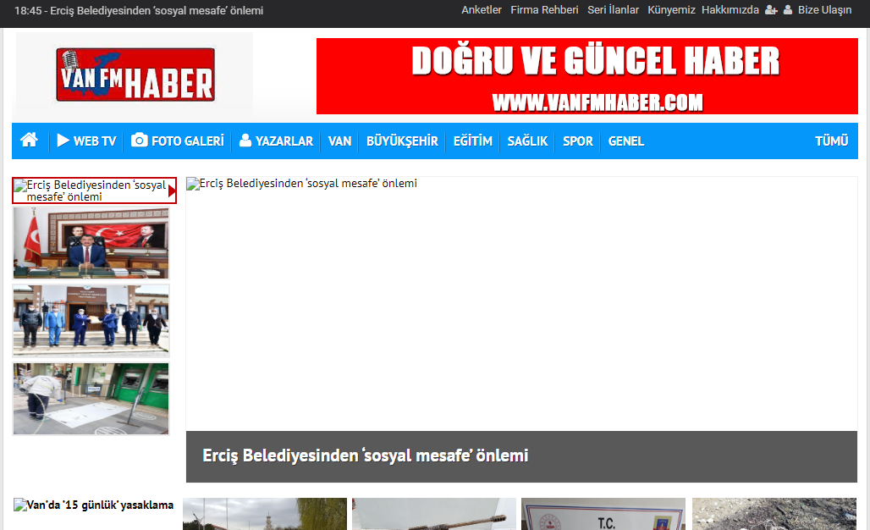

**Önerilen Sistemin Teknik Tanımları**

**Kullanılan Teknoloji**

* ASP NET
* HTML5
* CSS
* Jqurey
* JavaScrıpt

**Geliştirme Ortamları**

* ASP.net, C#

**Kullanılan Özel Geliştirme Araçları ve Ortamlar**

**Yazılım Kaynakları**

* Visual Studio

**Donanım Kaynakları**

* SQL Server

Ana Bilgisayar